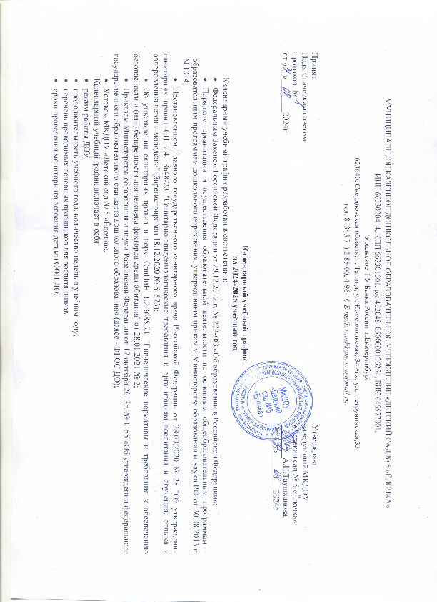

МУНИЦИПАЛЬНОЕ КАЗЕННОЕ ДОШКОЛЬНОЕ ОБРАЗОВАТЕЛЬНОЕ УЧРЕЖДЕНИЕ «ДЕТСКИЙ САД № 5 «ЁЛОЧКА»

ИНН 6633020414, КПП 663301001, р/с 40204810500000126254, БИК 046577001,

Уральское ГУ Банка России г.Екатеринбург

623640, Свердловская область, г. Талица, ул. Комсомольская, 34 «г», ул. Петрунинская,33

тел. 8 (343 71) 2-85-00, 4-96-10 *E-mail:* [*taushkanova-a@mail.ru*](mailto:taushkanova-a@mail.ru)

|  |  |
| --- | --- |
| Принят  Педагогическим советом  протокол №__  от «__»________2024г | Утверждаю  заведующий МКДОУ  «Детский сад № 5 «Ёлочка»  ________А.Н.Таушканова  от «__»_________2024г |

|  |  |  |  |
| --- | --- | --- | --- |
|  | | |  |
|  |  |  | | |

**Календарный учебный график**

**на 2024-2025 учебный год**

Календарный учебный график разработан в соответствии:

* Федеральным Законом Российской Федерации от 29.12.2012 г. № 273-ФЗ «Об образовании в Российской Федерации»;
* Порядком организации и осуществления образовательной деятельности по основным общеобразовательным программам – образовательным программам дошкольного образования, утвержденным приказом Министерства образования и науки РФ от 30.08.2013 г. N 1014;
* Постановлением Главного государственного санитарного врача Российской Федерации от 28.09.2020 № 28 "Об утверждении санитарных правил СП 2.4. 3648-20 "Санитарно-эпидемиологические требования к организациям воспитания и обучения, отдыха и оздоровления детей и молодежи" (Зарегистрирован 18.12.2020 № 61573);
* Об утверждении санитарных правил и норм СанПиН 1.2.3685-21 "Гигиенические нормативы и требования к обеспечению безопасности и (или) безвредности для человека факторов среды обитания" от 28.01.2021 № 2;
* Приказом Министерства образования и науки Российской Федерации от 17 октября 2013г. № 1155 «Об утверждении федерального государственного образовательного стандарта дошкольного образования» (далее - ФГОС ДО);
* Уставом МКДОУ «Детский сад № 5 «Ёлочка».

Календарный учебный график включает в себя:

* режим работы ДОУ,
* продолжительность учебного года, количество недель в учебном году,
* перечень проводимых основных праздников для воспитанников,
* сроки проведения мониторинга освоения детьми ООП ДО,
* выходные и праздничные дни,
* продолжительность летнего оздоровительного периода, мероприятия, проводимые в летний оздоровительный период.

Календарный учебный график разрабатывается ежегодно, принимается на Педагогическом совете, утверждается заведующим МКДОУ.

Все изменения, вносимые ДОУ в календарный учебный график, утверждаются заведующим образовательного учреждения и доводятся до всех участников образовательного процесса.

ДОУ в установленном законодательством Российской Федерации порядке несет ответственность за реализацию не в полном объеме образовательных программ в соответствии с годовым календарным учебным графиком.

Согласно статье 112 Трудового Кодекса Российской Федерации, а также Проекту Постановления Правительства Российской Федерации «О переносе выходных дней в 2023 году» (подготовлен Минтрудом России 04.06.2021) в годовом календарном учебном графике учтены нерабочие (выходные и праздничные) дни.

|  |  |  |  |  |  |
| --- | --- | --- | --- | --- | --- |
| **1. Режим работы учреждения** | | | | | |
| Продолжительность учебной недели | | | 5 дней (с понедельника по пятницу) | | |
| Время работы возрастных групп | | | 10 часов в день (с 7.30 до 17.30 часов*)* | | |
| Нерабочие дни | | | суббота, воскресенье и праздничные дни | | |
| **2. Продолжительность учебного года** | | | | | |
| Учебный год | с 02.09.2024г. по 31.05.2025г. | | | 37 недель | |
| I полугодие | с 02.09.2024г. по 28.12.2024г. | | | 17 недель | |
| II полугодие | с 09.01.2025г. по 31.05.2025г. | | | 20 неделя | |
| **3. Мероприятия, проводимые в рамках образовательного процесса** | | | | | |
| **3.1. Мониторинг достижения детьми планируемых результатов освоения образовательной программы (без прекращения образовательного процесса)** | | | | | |
| Начальный мониторинг  в форме педагогического наблюдения с 05.09.24г по 18.09.24г 10 дней | | | | | |
| Итоговый мониторинг  в форме педагогического наблюдения | | с 17.04.2025г. по 28.05.2025г. | | | 10 дней |
| **3.2. Традиционные праздники для воспитанников** | | | | | |
| «Осенины» | | | | Октябрь 2024г. | |
| «День матери» (по возрастным группам) | | | | 25.11.2024г. – 30.11.2024г. | |
| Новогодние утренники (по возрастным группам) | | | | 23.12.2024г. – 26.12.2024г. | |
| «Наши защитники», спортивное развлечение | | | | 21.02.2025г. | |
| «8 марта» (по возрастным группам) | | | | 03.03.2025г. – 07.03.2025г. | |
| «До свидания, детский сад» (подготовительные группы) | | | | 29,30 и 31.05.2025г. | |
| Календарный план воспитательной работы в приложении | | | |  | |
| **4. Летний оздоровительный период** | | | | | |
| Сроки/даты | | | | Количество каникулярных недель/ праздничных дней | |
| 01.06.2025г. - 31.08.2025г. | | | | 13 недель | |
| **4.2. Праздничные и выходные дни** | | | | | |
| День народного единства | | 04.11.2024г. | | 1 день | |
| Новогодние каникулы и Рождество Христово | | 29.12.2024г.- 08.01.2025г. | | 8 дней | |
| День защитника Отечества | | 23.02.2025г. | | 1 день | |
| Международный женский день | | 08.03.2025г. | | 1 день | |
| Праздник Весны и Труда | | 01.05.2025г | | 1 день | |
| День Победы | | 09.05.2025г | | 1 день | |
| День России | | 12.06.2025г | | 1 день | |

Летний оздоровительный период – с 1 июня по 31 августа 2025 года.

В летний оздоровительный период образовательная деятельность проводится только по следующим направлениям развития и образования обучающихся:

- художественно-эстетическое развитие;

- физическое развитие.

**Перенос выходных дней в 2025 году:**

с воскресенья 1 января на пятницу 24 февраля;

с воскресенья 8 января на понедельник 8 мая.

Поскольку Проектом Постановления Правительства РФ в 2025 году перенесены два выходных дня (1 января и 8 января), то автоматически

7 января 2023 года не переносится на следующий после праздничного рабочий день.

С учетом переноса выходных дней в 2023 году «новогодние каникулы» для работников продлятся 9 дней - с 31 декабря 2024 года по 8 января 2025 года.

Длинные выходные в феврале (23 - 26 февраля).

В апреле - мае 2023 года будут выходные с 29 апреля по 1 мая в связи с празднованием Праздника Весны и Труда, а также с 6 по 9 мая

в связи с празднованием Дня Победы.

В июне период отдыха в связи с празднованием Дня России продлится 3 дня (10 - 12 июня), а в ноябре в связи с празднованием Дня народного единства - с 4 по 6 ноября 2025 года.

**2. Регламентирование образовательного процесса на неделю**: - продолжительность учебной недели - пять дней. Максимально допустимый объем образовательной нагрузки и продолжительность занятия устанавливаются в соответствии с требованиями СанПиН 1.2.3685-21, а также с учетом возрастных и индивидуальных особенностей воспитанников групп.